Лабораторна робота №5

СТВОРЕННЯ ПРИНЦИПОВОЇ СХЕМИ ЦИФРОВОГО ПРИСТРОЮ, ЩО МАЄ СТРУКТУРУ З ОДНОТИПНИХ ЕЛЕМЕНТІВ

Мета роботи: отримати навики створення та редагування у САПР ORCAD 9.2 принципової схеми цифрового пристрою, побудованого на однотипних елементах.

Завдання: створити в ORCAD 9.2 принципову схему цифрового пристрою, побудованого на однотипних елементах, використовуючи функціонально незалежні блоки, з’єднані між собою шинами. Схема має бути виконана у відповідності до вимог ЄСКД. Варіанти схем наведені в табл. 5.1.

Таблиця 5.1
№ | Назва цифрового пристрою
1 | Універсальний зсувний регістр на 4 розряди
2 | Реверсивний зсувний регістр на 3 розряди
3 | Двійковий 4-х розрядний лічильник з паралельним перенесенням
4 | Десятковий 4-х розрядний лічильник
5 | Асинхронний 3-х розрядний лічильник з послідовним перенесенням, що працює в режимі прямої лічби
6 | Асинхронний 4-х розрядний лічильник з послідовним перенесенням, що працює в режимі зворотної лічби
7 | Асинхронний 4-х розрядний лічильник з послідовним перенесенням, що працює в режимі прямої лічби
8 | Десятковий 4-х розрядний лічильник на мікросхемах КР1554ИЕ6
9 | Десятковий 3-х розрядний лічильник
10 | Двійковий 3х розрядний лічильник з паралельним перенесенням

Теоретичні відомості
Использование шин для соединения элементов на схеме .
Для сокращения числа проводов на схеме можно несколько электрически не связанных между собой проводников объединить в общую линию, которая называется шиной. Но при подключении этих проводников к элементам схемы каждый проводник должен быть показан отдельно. При использовании в схеме линий связи объединенных в шину, эти линии должны быть пронумерованы или обозначены одинаковыми числами или условными кодами на обоих концах (рис. 5.1).

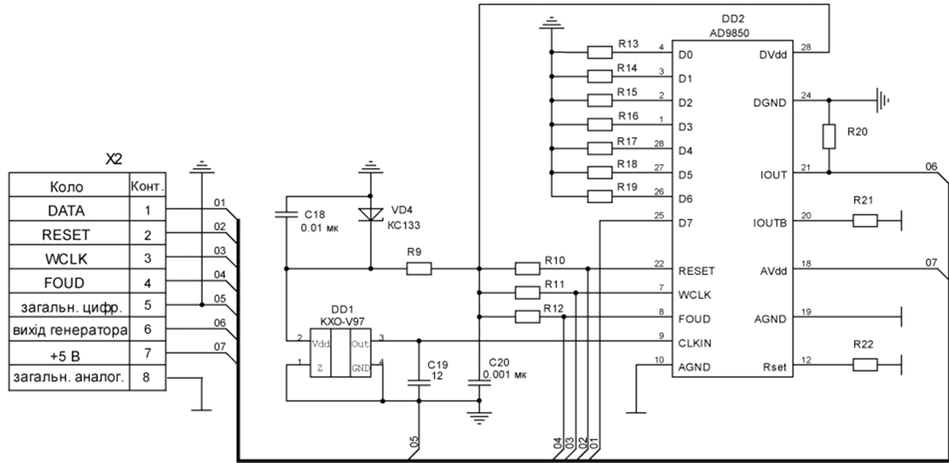

Рис. 5.1. Пример выполнения линий связи с использованием шины
Линии связи можно подключать к шине (объединять в шину) под углом 45 градусов (как показано на рис. 5.1) или под прямым углом (рис. 5.2).

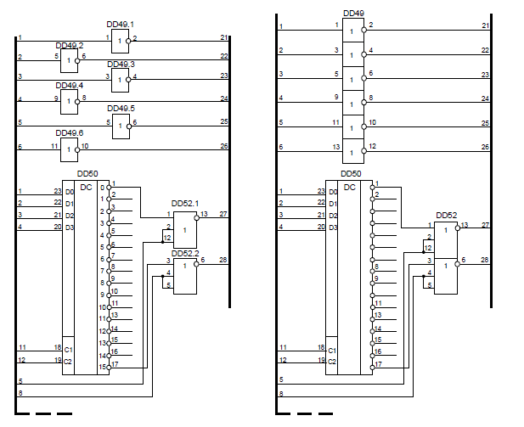
Рис. 5.2. Пример выполнения линий связи с использованием шины
Если для выполнения схемы используется САПР, то линии следует объединять в шину под углом 45 градусов (это правило заложено в схемных редакторах САПР).
Порядок виконання роботи
- Ознайомитися із роботою (мета, завдання);
- За варіантом завдання створити відповідну принципову схему у відповідності до вимог ЄСКД;
- Зберегти схему у окремий файл.
- Підготувати звіт виконаної роботи.

Контрольні запитання
- Який порядок створення, редагування та зберігання складних елементів в OrCAD?
- Як розмістити схему, створену в OrCAD, на кількох листках?
- Як зв’язати між собою листки, якщо схема розміщена на двох і більше листках, і показати зв’язок між елементами схеми?
- Які параметри стандартної рамки?
- Які вимоги щодо оформлення багатовиводових елементів в системі ЄСКД?

Оформлення звіту
Титульний лист: номер роботи варіант та ПІБ студента.
Тема, мета, завдання згідно варіанту.
Хід виконання роботи (покроковий опис, з поясненням вибраних опцій)
Рисунки УГП заданих елементів виконані в бібліотеці OrCAD (як результат роботи)
Висновки щодо можливостей та функціоналу CAD-систем у проектуванні принципових електричних схем та електронних систем взагалі
Посилання на використану літературу чи мережеві ресурси.
(оформлення звіту згідно ДСТУ 3008-95).

Література
- Иллюстрированный самоучитель по ORCAD. – http://computers.plib.ru/CAD/OrCAD/.
- ГОСТ 2_710-81 Обозначения буквенно-цифровые в электрических схемах
- Графическое изображение электро-радиосхем: Справочник / С.Т. Усатенко, Т.К. Каченюк, М.В. Терехова. – К.: Техніка, 1986. – 120 с., ил.
- Основні вимоги до оформлення атестаційних робіт, дипломних та курсових проектів: методич-ні рекомендації для студентів усіх форм навчання факультету електроніки / Укладачі: В.В. Макаренко, К.О. Трапезон, А.М. Чермянін. – К.: ФЕЛ НТУУ “КПІ”, 2006. – 112 c.
- Шило В.Л. Популярные цифровые микросхемы: Справочник. – М.: Радио и связь, 1989. – 352с.
- ГОСТ 2.743-91 Обозначения условные графические в схемах. Элементы цифровой техники.
- Петровский И.И. и др. Логические ИС КР1533, КР1554. Справочник. В двух частях. – М.: ТОО “БИНОМ”, 1993.

